ДОКУМЕНТАЛЬНАЯ МЕДИЦИНСКАЯ СТАТЬЯ
«Коделак Фито»: кодеин, дети от двух лет и цена подавленного кашля
Клинико-фармакологический разбор безрецептурного эликсира ОАО «Фармстандарт-Лексредства», его рекламы, бизнеса, корпоративного управления и государственного надзора

Документированное ядро | Значение
Действующее вещество | Кодеина фосфата гемигидрат 4,5 мг в 5 мл
Возрастная строка | Детям от двух до пяти лет - 5 мл в сутки, в 2-3 приёма
Режим отпуска | «Без рецепта»; федерально подтверждён как минимум 11.01.2007-31.05.2012
Изготовитель | ОАО «Фармстандарт-Лексредства»
Реклама | В эфирных копиях 2005 года: «сироп для детей от двух лет»

Версия 1.0 • 5 августа 2026 года • открытые источники и копии первичных документов

Главный вывод
СУТЬ
Государственная инструкция и корпоративная реклама объединили в одном потребительском сценарии опиоид, ребёнка двух лет, затяжной по природе симптом и свободную покупку без обязательного врачебного осмотра. Родитель получал не просто средство «от кашля», а домашний флакон с 10-25 суточными кодеиновыми дозами для самой младшей указанной группы.

Кодеин не лечит вирусную инфекцию, грипп, пневмонию, микоплазменную инфекцию или воспаление бронхов. Он центрально снижает кашлевой ответ и частично превращается ферментом CYP2D6 в морфин. Именно морфин активирует μ-опиоидные рецепторы, снижает дыхательный драйв и способен вызвать сонливость, брадипноэ, гиповентиляцию, гипоксию, кому и смерть. Индивидуальная скорость образования морфина заранее не видна ни родителю, ни фармацевту. [S01, S27-S31]
Для двухлетнего ребёнка сочетание «болезнь дыхательных путей + подавление кашля + опиоидное угнетение дыхания» создавало двойной риск. Кашлевой рефлекс удаляет слизь и секрет; кодеин может уменьшить их выведение. Одновременно морфиновая экспозиция снижает вентиляцию. При пневмонии, продуктивном бронхите, бронхиальной обструкции или ином снижении дыхательного резерва эти механизмы способны усиливать друг друга. [S15, S18, S25, S29, S30]
После каждой принятой дозы часть кодеина превращалась в морфин. Непосредственными рисками были сонливость, угнетение дыхательного центра, брадипноэ, гиповентиляция и гипоксия. При продлении курса или повторном регулярном применении к ним добавлялись толерантность, физиологическая зависимость и синдром отмены. [S01, S27, S31, S32]

Карта статьи
- Что именно содержал «Коделак Фито», сколько кодеина получал ребёнок и сколько доз находилось во флаконе.
- Зачем организму кашель и что происходит при его центральном подавлении.
- ОРВИ, грипп, обычная и атипичная пневмония, бронхит: последствия отдельно для детей и взрослых.
- Острая интоксикация, ошибки измерения, случайное проглатывание, взаимодействия и задержка обращения за помощью.
- Толерантность, физиологическая зависимость, отмена и отдалённые последствия тяжёлой гипоксии.
- Реклама, продажи, собственники, руководители с медицинским образованием и государственные решения.
- Российское право, международные обязательства Российской Федерации и мировая практика 2000-2013 годов.

1. Паспорт препарата: опиоидная жидкость для домашнего применения
Официальная инструкция ГРЛС Р N002419/01-130808 называла лекарственную форму эликсиром. В 5 мл содержались 4,5 мг кодеина фосфата гемигидрата, а фармакотерапевтическая группа была сформулирована прямо: «противокашлевое опиоидное средство + отхаркивающее средство». Изготовителем указано ОАО «Фармстандарт-Лексредства». Условие отпуска - «Без рецепта». [S01, S02]
Параметр | Документированное значение | Медицинское значение
Доза детям от 2 до 5 лет | 5 мл в сутки; разделить на 2-3 приёма | 4,5 мг соли кодеина в сутки
Если 2 приёма | 2,5 мл за приём | 2,25 мг соли кодеина за один приём
Если 3 приёма | примерно 1,67 мл за приём | 1,5 мг соли кодеина за один приём
Флакон 50 мл | 45 мг соли кодеина | 10 маркированных суточных доз для детей 2-5 лет
Флакон 100 мл | 90 мг соли кодеина | 20 таких суточных доз
Флакон 125 мл | 112,5 мг соли кодеина | 25 таких суточных доз

Одна абсолютная суточная доза распространялась на широкий возрастной диапазон от двух до пяти лет. Для ребёнка массой 10, 12 или 15 кг это соответствовало примерно 0,45; 0,375 или 0,30 мг/кг/сутки заявленной соли. Эти цифры - арифметика экспозиции, а не токсический порог. Они показывают, что самый маленький и лёгкий ребёнок получал на килограмм больше.
Инструкция одновременно утверждала, что в рекомендуемых дозах кодеин не угнетает дыхательный центр, и указывала дыхательную недостаточность и бронхиальную астму как противопоказания, угнетение дыхательного центра и брадипноэ как симптомы передозировки, налоксон как антидот и лекарственную зависимость при длительном применении. Такая конструкция требовала клинического отбора и разъяснения риска, но OTC-режим не делал врачебный осмотр обязательным. [S01]
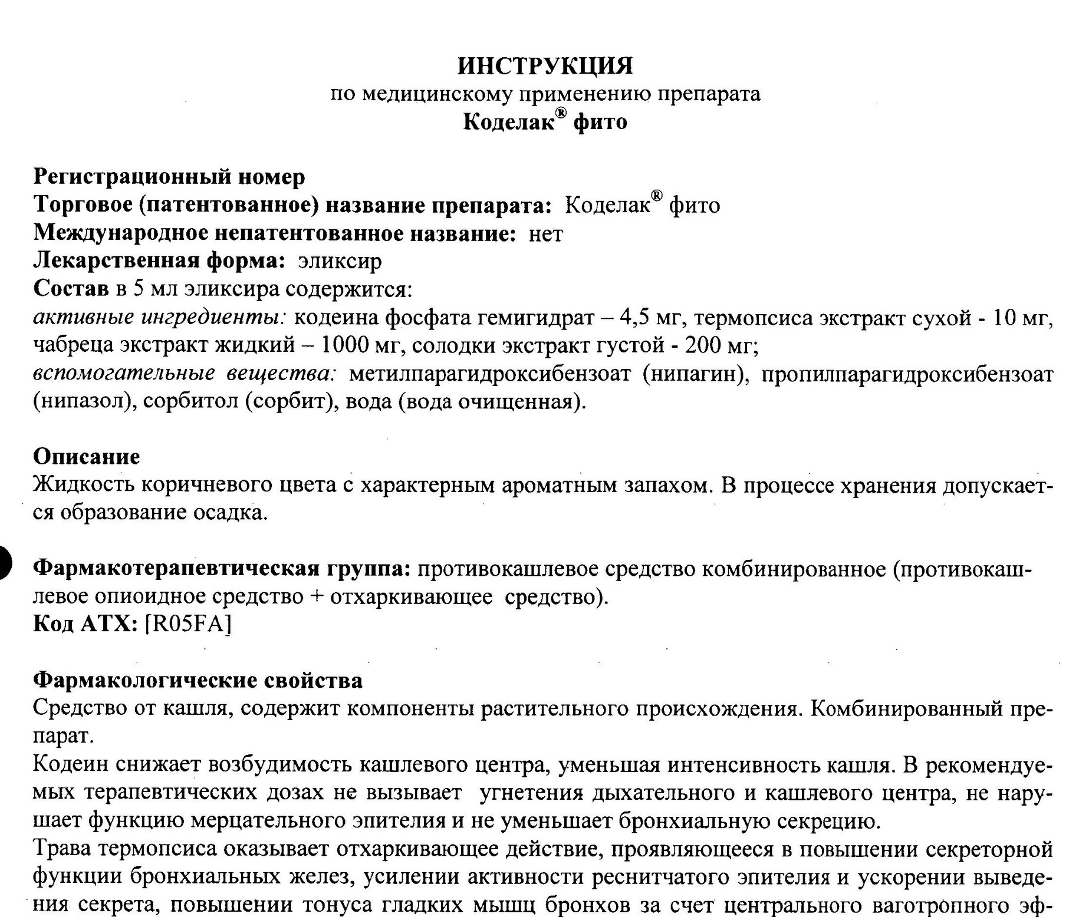
Рис. 1. Официальная инструкция: состав 4,5 мг/5 мл и классификация как опиоидного противокашлевого средства.
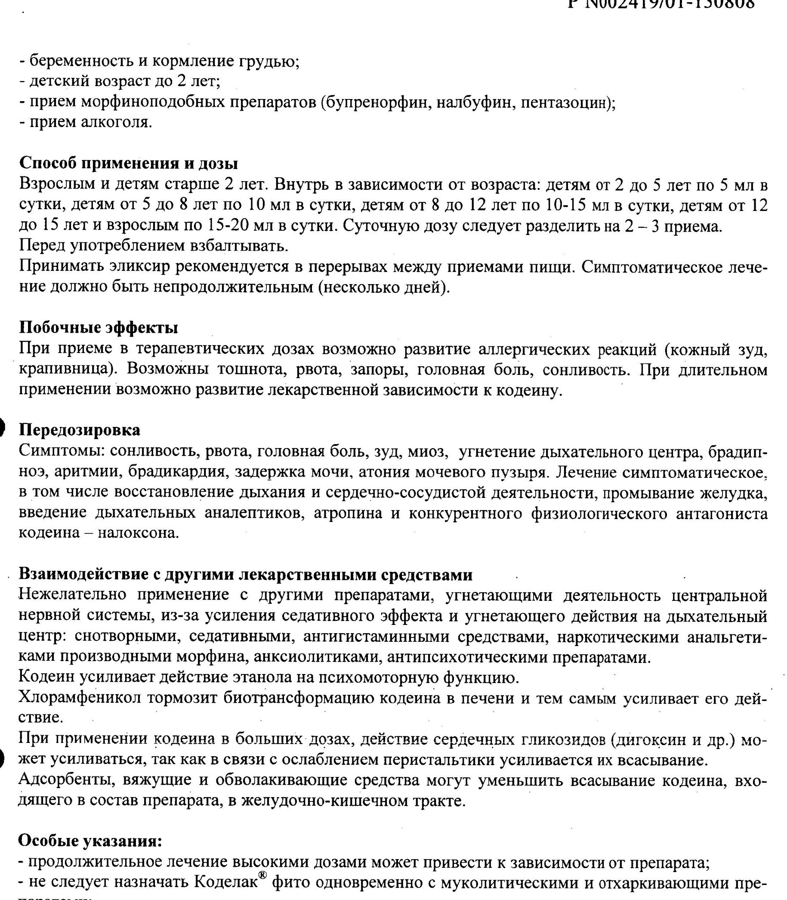
Рис. 2. Официальная инструкция: дозирование детям от двух до пятнадцати лет и предупреждение о зависимости.
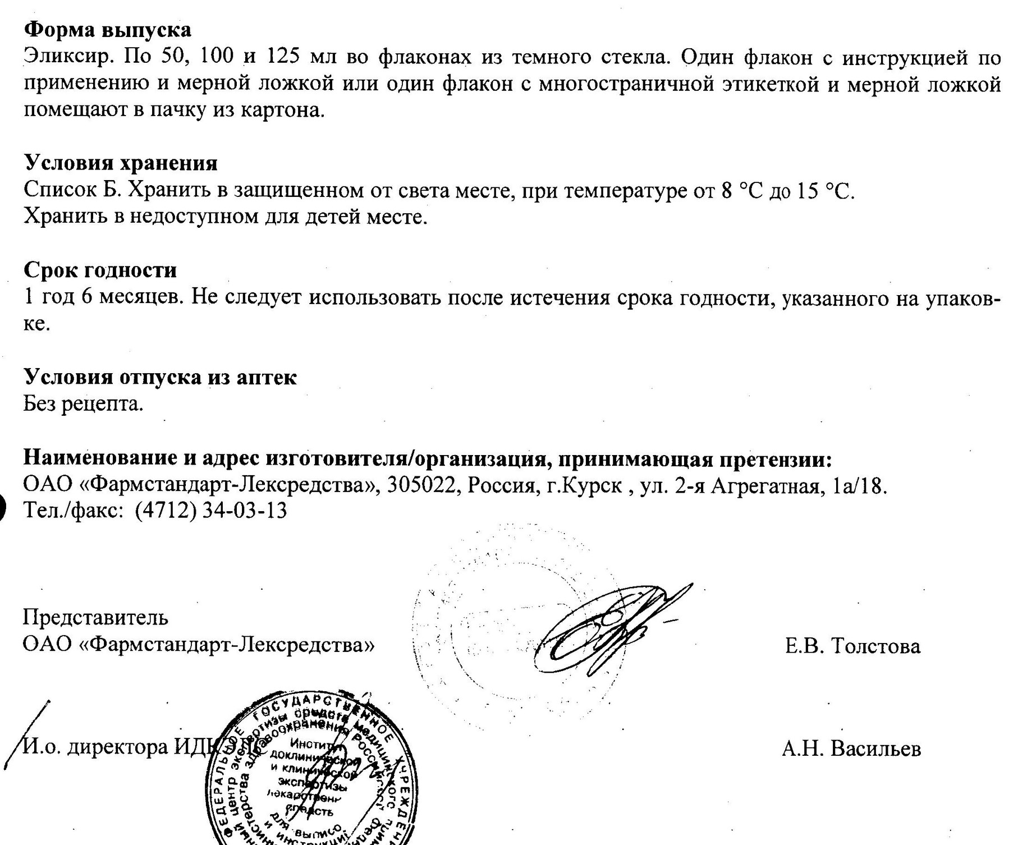
Рис. 3. Официальная инструкция: изготовитель ОАО «Фармстандарт-Лексредства» и «Без рецепта».

2. Кашель - защитный рефлекс, а не отдельная болезнь
Кашель возникает, когда рецепторы гортани, трахеи и бронхов воспринимают слизь, воспаление или раздражитель. Глубокий вдох, закрытие голосовой щели, рост внутригрудного давления и резкий выдох создают поток воздуха, который перемещает секрет вверх. Вместе с мукоцилиарным клиренсом это один из главных механизмов самоочищения дыхательных путей.
Центральное противокашлевое средство уменьшает реакцию стволовых структур на кашлевой сигнал. Это может быть симптоматически полезно у отдельных взрослых с действительно сухим, изнуряющим кашлем после выяснения причины. Но при секрете подавление рефлекса не устраняет воспаление и не разжижает слизь: оно может снизить её выведение. AAP подчёркивала эту проблему ещё в 1978 году, а в 1997 году указывала на отсутствие убедительной детской пользы и риск токсичности. CHEST в 2006 году рекомендовал не применять детям cough suppressants и OTC cough medicines. [S15-S18]
ДВОЙНОЙ УДАР ПО ДЫХАНИЮ
При болезни нижних дыхательных путей кодеин способен одновременно ослаблять механическое очищение бронхов кашлем и снижать центральный дыхательный драйв через морфин. Один механизм способствует задержке секрета, другой - гиповентиляции. У маленького ребёнка с узкими дыхательными путями и ограниченным резервом это сочетание особенно неблагоприятно.

Естественная длительность кашля
Кашель при респираторной инфекции закономерно не является однодневным симптомом. В проспективной когорте детей 0-4 лет половина перестала кашлять к десятому дню, а 90% - к двадцать пятому. Это 50-й и 90-й процентили, а не арифметическое среднее. Систематический обзор BMJ 2013 года подтвердил те же ориентиры. При неосложнённом гриппе основная болезнь обычно длится 3-7 дней, однако кашель и недомогание могут сохраняться более двух недель. [S19-S21]
Следствие для домашнего OTC-сценария очевидно: инструкция говорила о «нескольких днях», а сам симптом часто продолжался две-три недели. Это создавало предсказуемую возможность продления, повторного курса или дополнительной дозы, если родители воспринимали сохранение кашля как неэффективность. Поэтому дизайн продукта и режим отпуска должны были учитывать длительность симптома и предсказуемое поведение потребителя.

3. Что происходит при подавлении кашля при разных заболеваниях
Ниже разделены дети и взрослые, сухой и продуктивный кашель, верхние и нижние дыхательные пути. Это принципиально: один и тот же симптом имеет разную функцию в разных клинических ситуациях.
Состояние | Дети | Взрослые | Последствие подавления
ОРВИ / обычная простуда | Кодеин не лечит вирус. У маленьких детей кашель часто связан со слизью, постназальным затёком и воспалением; опиоидный риск непропорционален ограниченной пользе. | При мучительном сухом кашле иногда допустима краткая симптоматическая терапия после оценки противопоказаний; кодеин не сокращает инфекцию. | Сонливость, снижение бдительности; при секрете - менее эффективное очищение. У ребёнка добавляется непредсказуемая морфиновая экспозиция.
Грипп | Кашель может длиться более двух недель. Подавление не лечит вирус и может затруднить раннее распознавание пневмонии или дыхательного ухудшения. | Краткое облегчение сухого кашля возможно только при сохранном дыхании и отсутствии признаков осложнений; кодеин не является лечением гриппа. | Уменьшение симптома может создать ложное впечатление улучшения; седативный эффект способен маскировать вялость и нарастающую гипоксию.
Пневмония | Кашель помогает выводить секрет. Кодеин не лечит инфекцию, может мешать клиренсу и одновременно угнетать дыхание. Для маленького ребёнка это клинически неприемлемая комбинация риска. | Рутинное подавление продуктивного кашля не обосновано. При гипоксемии, одышке, секрете или снижении резерва опиоид особенно опасен. | Задержка секрета, слизистые пробки, ателектаз, рост работы дыхания; на фоне морфиновой гиповентиляции - ухудшение оксигенации.
Атипичная пневмония / Mycoplasma | У детей младше пяти лет возможны свистящее дыхание и нетипичная картина. Стойкий кашель требует диагностики; кодеин не действует на возбудителя. | Кашель часто начинается как сухой, затем может стать продуктивным; внешне лёгкое течение не исключает пневмонию и осложнения. | Симптоматическое «затихание» способно отсрочить повторную оценку; при появлении мокроты подавление может ухудшить очищение. Антибиотик по показаниям лечит причину, кодеин - нет.
Острый бронхит | Рутинные супрессанты детям не рекомендуются. При слизи кашель обеспечивает клиренс; кодеин добавляет седативный и дыхательный риск без убедительной пользы. | Кашель и слизь могут длиться до трёх недель. Иногда обсуждается короткое облегчение тяжёлого сухого ночного кашля, но не при мокроте, одышке или подозрении на пневмонию. | При продуктивном кашле - риск задержки секрета; уменьшение кашля не означает разрешение воспаления.

ОРВИ у детей
У ребёнка двух лет граница между «простым кашлем» и бронхиолитом, обструкцией, начинающейся пневмонией или инородным телом не всегда очевидна родителю. OTC-покупка обходила обязательную оценку частоты дыхания, сатурации, втяжений грудной клетки, свистов, обезвоживания и сопутствующих препаратов. Снижение кашля после кодеина не подтверждало выздоровление; сонливость могла быть побочным эффектом, а не восстановительным сном.

Грипп у детей и взрослых
Грипп может быстро осложняться вирусной или вторичной бактериальной пневмонией. Кашель способен сохраняться после снижения температуры. Центрально подавить его - значит изменить наблюдаемый симптом, не воздействуя на вирус, воспаление или оксигенацию. Особенно опасны повторное появление лихорадки, нарастающая одышка, цианоз, боль в груди, выраженная вялость и снижение питья: это основания для осмотра, а не для увеличения противокашлевой дозы. [S21]

Обычная пневмония
При пневмонии альвеолы и мелкие дыхательные пути содержат воспалительный экссудат, а дыхательный резерв снижен. Кашель помогает перемещать секрет; AAP прямо советует не использовать у детей кодеин- и декстрометорфан-содержащие супрессанты, поскольку кашель удаляет избыточный секрет. Официальная маркировка опиоидных антитуссивов также предостерегает от применения при острой лихорадочной болезни с продуктивным кашлем или когда подавление клиренса ухудшит дыхательную функцию. [S25, S30]
Для детей риск жёстче из-за меньшего диаметра дыхательных путей, более быстрого истощения дыхательной мускулатуры и вариабельного образования морфина. Для взрослых опиоид тоже не является рутинным лечением пневмонии: при мокроте, гипоксемии, ХОБЛ, апноэ сна, пожилом возрасте, сочетании с алкоголем, бензодиазепинами или другими седативными препаратами угнетение дыхания становится особенно опасным.

Атипичная пневмония
При Mycoplasma pneumoniae начало часто постепенное, кашель стойкий и первоначально сухой, а позже может появиться мокрота. Больной иногда выглядит лучше, чем ожидается при рентгенологической пневмонии, поэтому термин «walking pneumonia» способен вводить в заблуждение. Подавление кашля может дополнительно уменьшить заметность прогрессирования, но не лечит бактерию и не предотвращает тяжёлую пневмонию, бронхообструкцию или внелёгочные осложнения. [S26]

Острый бронхит
Острый бронхит часто сопровождается продукцией слизи и кашлем до трёх недель. У детей рутинное центральное подавление кашля не имеет убедительной пользы. У взрослых возможна узкая зона симптоматического применения некоторых не-кодеиновых средств при тяжёлом сухом кашле, однако современная NICE прямо исключает codeine из вариантов OTC-cough suppressants и отмечает отсутствие преимущества кодеина перед плацебо при остром кашле. [S22-S24]
ПРОФЕССИОНАЛЬНАЯ ОЦЕНКА
Давать кодеин двухлетнему ребёнку с пневмонией, лихорадочным продуктивным кашлем, бронхиальной обструкцией или нарушением дыхания - клинически неоправданно: препарат не лечит причину, может мешать очищению бронхов и способен подавлять дыхательный центр. Свободная продажа переносила распознавание этих состояний на родителей, которым регулятор и производитель одновременно сообщили, что препарат предназначен детям от двух лет.

4. Алгоритм острой кодеиновой интоксикации
- Приём внутрь. Эликсир поступает в желудочно-кишечный тракт; кодеин всасывается в кровь.
- Биоактивация. CYP2D6 превращает часть кодеина в морфин. Скорость зависит от генотипа и взаимодействий; одинаковая ложка не гарантирует одинаковую морфиновую экспозицию.
- Действие на μ-рецепторы. Морфин снижает чувствительность дыхательного центра к углекислому газу, уменьшает частоту и глубину дыхания, вызывает сонливость и миоз.
- Гиповентиляция. Нарастают углекислый газ и дефицит кислорода; ребёнка труднее разбудить, кашель и защита дыхательных путей ослабевают.
- Декомпенсация. Редкое поверхностное дыхание, необычный храп или сопение, синюшность, вялость, ступор, апноэ, остановка кровообращения.
- Неотложная помощь. Прекращение введения, экстренный вызов медицинской помощи, поддержка дыхательных путей; налоксон является антидотом, но требует медицинского наблюдения из-за возможного возврата токсичности.
Health Canada при обзоре опубликованных случаев кодеина от кашля выявило 16 серьёзных дыхательных событий у детей от 17 дней до 6 лет, пять со смертельным исходом; в 13 случаях имелась сопутствующая респираторная болезнь, включая инфекцию дыхательных путей. Это не статистика «Коделак Фито» и не частота риска, но прямое подтверждение опасного сочетания «кодеин + больные дыхательные пути». [S29]
КРАСНЫЕ ФЛАГИ ПОСЛЕ КОДЕИНА
Необычная или нарастающая сонливость; ребёнка трудно разбудить; спутанность; очень узкие зрачки; редкое, поверхностное или нерегулярное дыхание; паузы дыхания; синюшность губ; вялость. Это не ожидаемое «успокоение кашля», а признаки возможной опиоидной токсичности.

5. Неправильное применение: предсказуемые ошибки системы
Родители, купившие разрешённый безрецептурный продукт и следовавшие возрастной строке, действовали в рамках предложенного им сценария. Ошибка безопасности состояла в том, что система возложила на неспециалиста отбор пациента, распознавание противопоказаний, точное деление жидкой дозы, оценку эффективности и решение о продолжительности курса.
Сценарий | Почему он возможен | Медицинское последствие
Вся суточная доза сразу | 5 мл вместо 2,5 или примерно 1,67 мл за один приём | Более высокий разовый пик; точная фармакокинетика смеси у детей не опубликована
Повторить раньше | Кашель не исчез после первой дозы | Рост суммарной экспозиции и морфиновой нагрузки
Продлить курс | Кашель естественно сохраняется 10-25 дней | Регулярное опиоидное воздействие, толерантность, зависимость, отмена
Смешать с седативным | Антигистаминное, снотворное, бензодиазепин, другой опиоид | Суммирование сонливости и угнетения дыхания
Дать при продуктивном кашле | Родитель не различил сухой и влажный кашель | Снижение клиренса секрета плюс опиоидная гиповентиляция
Случайное проглатывание | Флакон остаётся доступным ребёнку | Доступ к 10-25 маркированным суточным дозам

В эксперименте с 2110 родителями 84,4% допустили хотя бы одну ошибку более 20% при отмеривании жидкого лекарства, 21% - хотя бы одну ошибку более чем вдвое; большая часть ошибок была передозированием. Это не исследование «Коделак Фито», но доказательство того, что ошибки жидкого дозирования являются нормальным human-factors риском, который производитель и регулятор обязаны проектно учитывать. [S33]
CDC сообщал, что дети 2-5 лет составляли 64% обращений по поводу нежелательных событий от cough/cold medicines, а почти 80% событий в этой возрастной группе были связаны с самостоятельным проглатыванием без ведома взрослых. Речь шла о разных составах, не только кодеине; механизм доступа к домашнему флакону при этом документирован. EMA позднее отдельно потребовало детозащитные контейнеры для всех жидких кодеиновых лекарств. [S28, S34]

6. Толерантность, физическая зависимость и синдром отмены
Толерантность означает, что прежняя доза даёт меньший эффект. Физиологическая зависимость означает адаптацию организма: при резком прекращении возникают симптомы отмены.
Регулярное опиоидное воздействие вызывает нейроадаптацию: прежняя доза может давать меньший эффект, а резкое прекращение после сформировавшейся физической зависимости - симптомы отмены. Инструкция «Коделак Фито» прямо предупреждала, что при длительном применении возможно развитие лекарственной зависимости к кодеину. Риск возрастает с продолжительностью, регулярностью и суммарной экспозицией. [S01, S32]
Этап | Что происходит | Как может выглядеть у ребёнка
Регулярная экспозиция | Повторная активация μ-рецепторов | Сонливость, запор, тошнота; эффект на кашель может слабеть
Нейроадаптация | Толерантность и физическая зависимость | Прежняя доза кажется менее эффективной; возможна тенденция к продлению/увеличению
Резкое прекращение | Падение опиоидной стимуляции | Раздражительность, плач, бессонница, тремор, потливость, тахикардия, учащённое дыхание, рвота или диарея
Ошибочная интерпретация | Симптомы отмены похожи на болезнь | Взрослый может решить, что инфекция «вернулась», и снова дать эликсир

Цикл «прекращение - неспецифические симптомы - повторная доза - временное облегчение» фармакологически правдоподобен, но его частота у пользователей этого продукта не измерялась. Жёсткий вывод иной: препарат с признанным потенциалом зависимости был помещён в свободно продаваемую детскую жидкую форму для симптома, который обычно длится значительно дольше нескольких дней.

7. Отдалённые последствия
Отдалённые последствия тяжёлой острой интоксикации связаны прежде всего с продолжительной гипоксией. Возможны стойкое повреждение мозга, двигательные и когнитивные нарушения, судороги, нарушение развития или смерть. В опубликованном клиническом случае 29-месячный сверхбыстрый метаболизатор CYP2D6 перенёс апноэ и повреждение мозга после кодеинсодержащего препарата; этот случай подтверждает конечную точку механизма «кодеин - морфин - угнетение дыхания - гипоксическое повреждение мозга». [S35]

8. Реклама: детский возраст как коммерческий аргумент
Корпоративный проспект 2007 года сообщал, что Codelac Phyto был запущен в 2004 году для лечения симптомов кашля у детей, а рекламная кампания Codelac началась в 2005 году. В двух проверенных архивных эфирных копиях 2005 года звучало: «таблетки для взрослых и сироп для детей от двух лет»; также заявлялось, что препарат «быстро остановит и вылечит кашель». [S03, S04]
Это была не нейтральная передача регистрационной информации. Слова «вылечит кашель» стирали различие между симптоматическим подавлением рефлекса и лечением причины. Возрастная формула превращала сложное решение о назначении опиоида больному маленькому ребёнку в простой потребительский выбор родителя. В проверенных роликах не было равно заметного сообщения о кодеине, морфине, CYP2D6, зависимости или дыхательном риске.
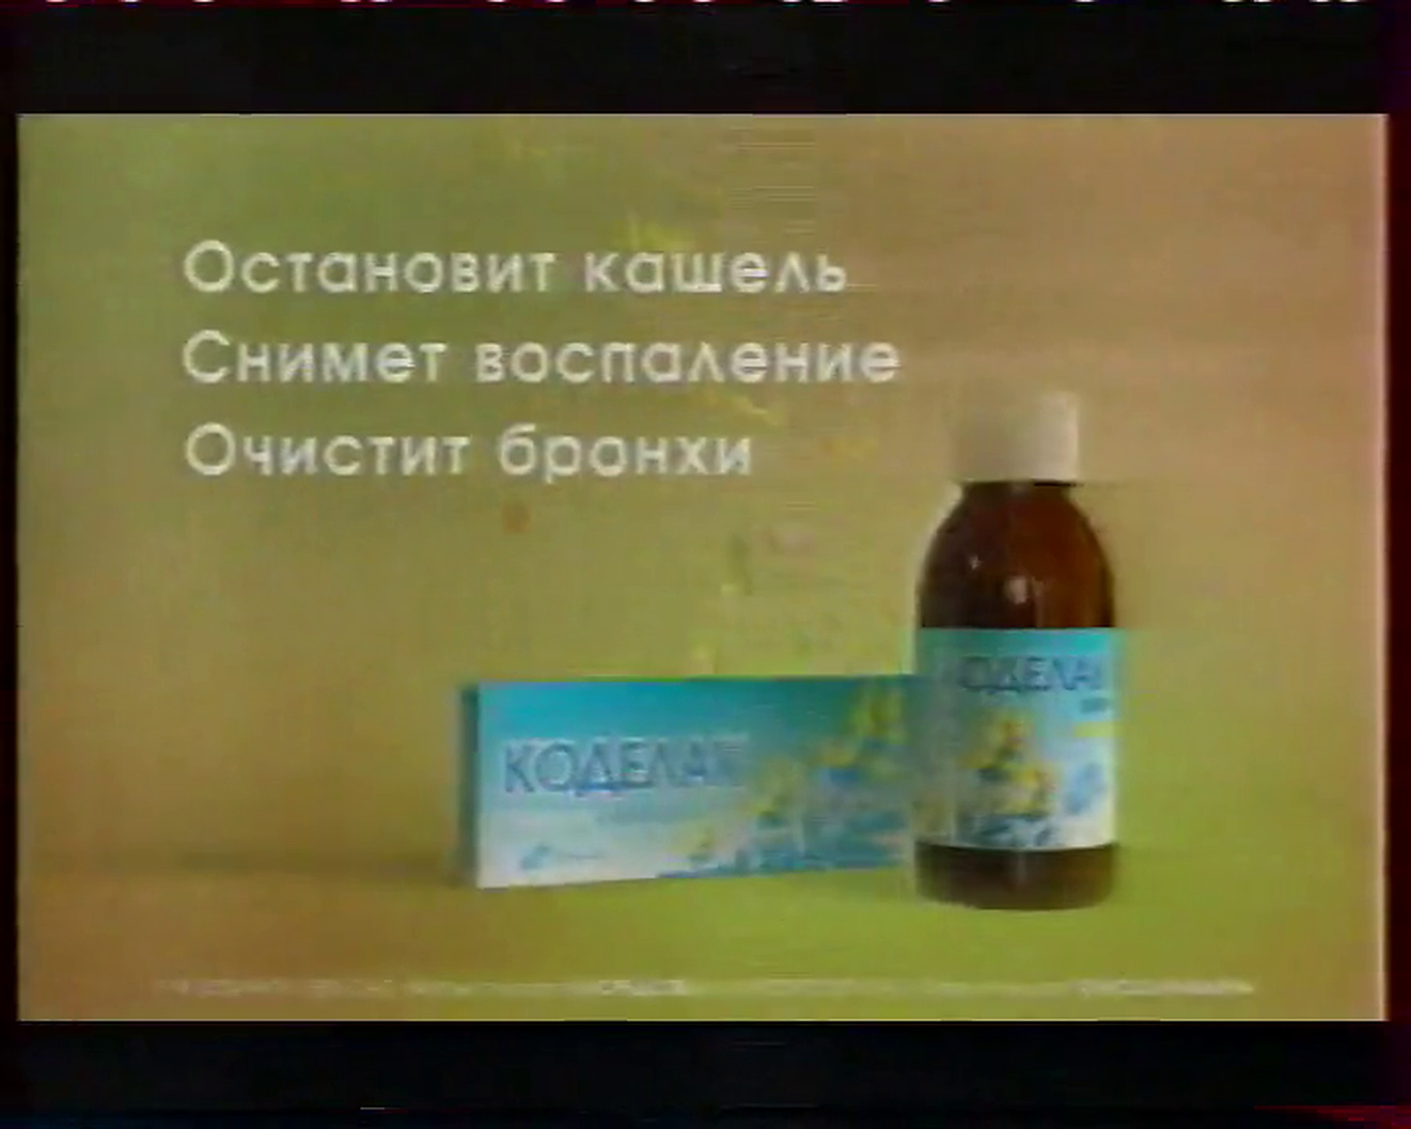
Рис. 4. Архивный кадр кампании 2005 года: «Остановит кашель / Снимет воспаление / Очистит бронхи». Дата и канал - по карточке пользовательского телеархива.
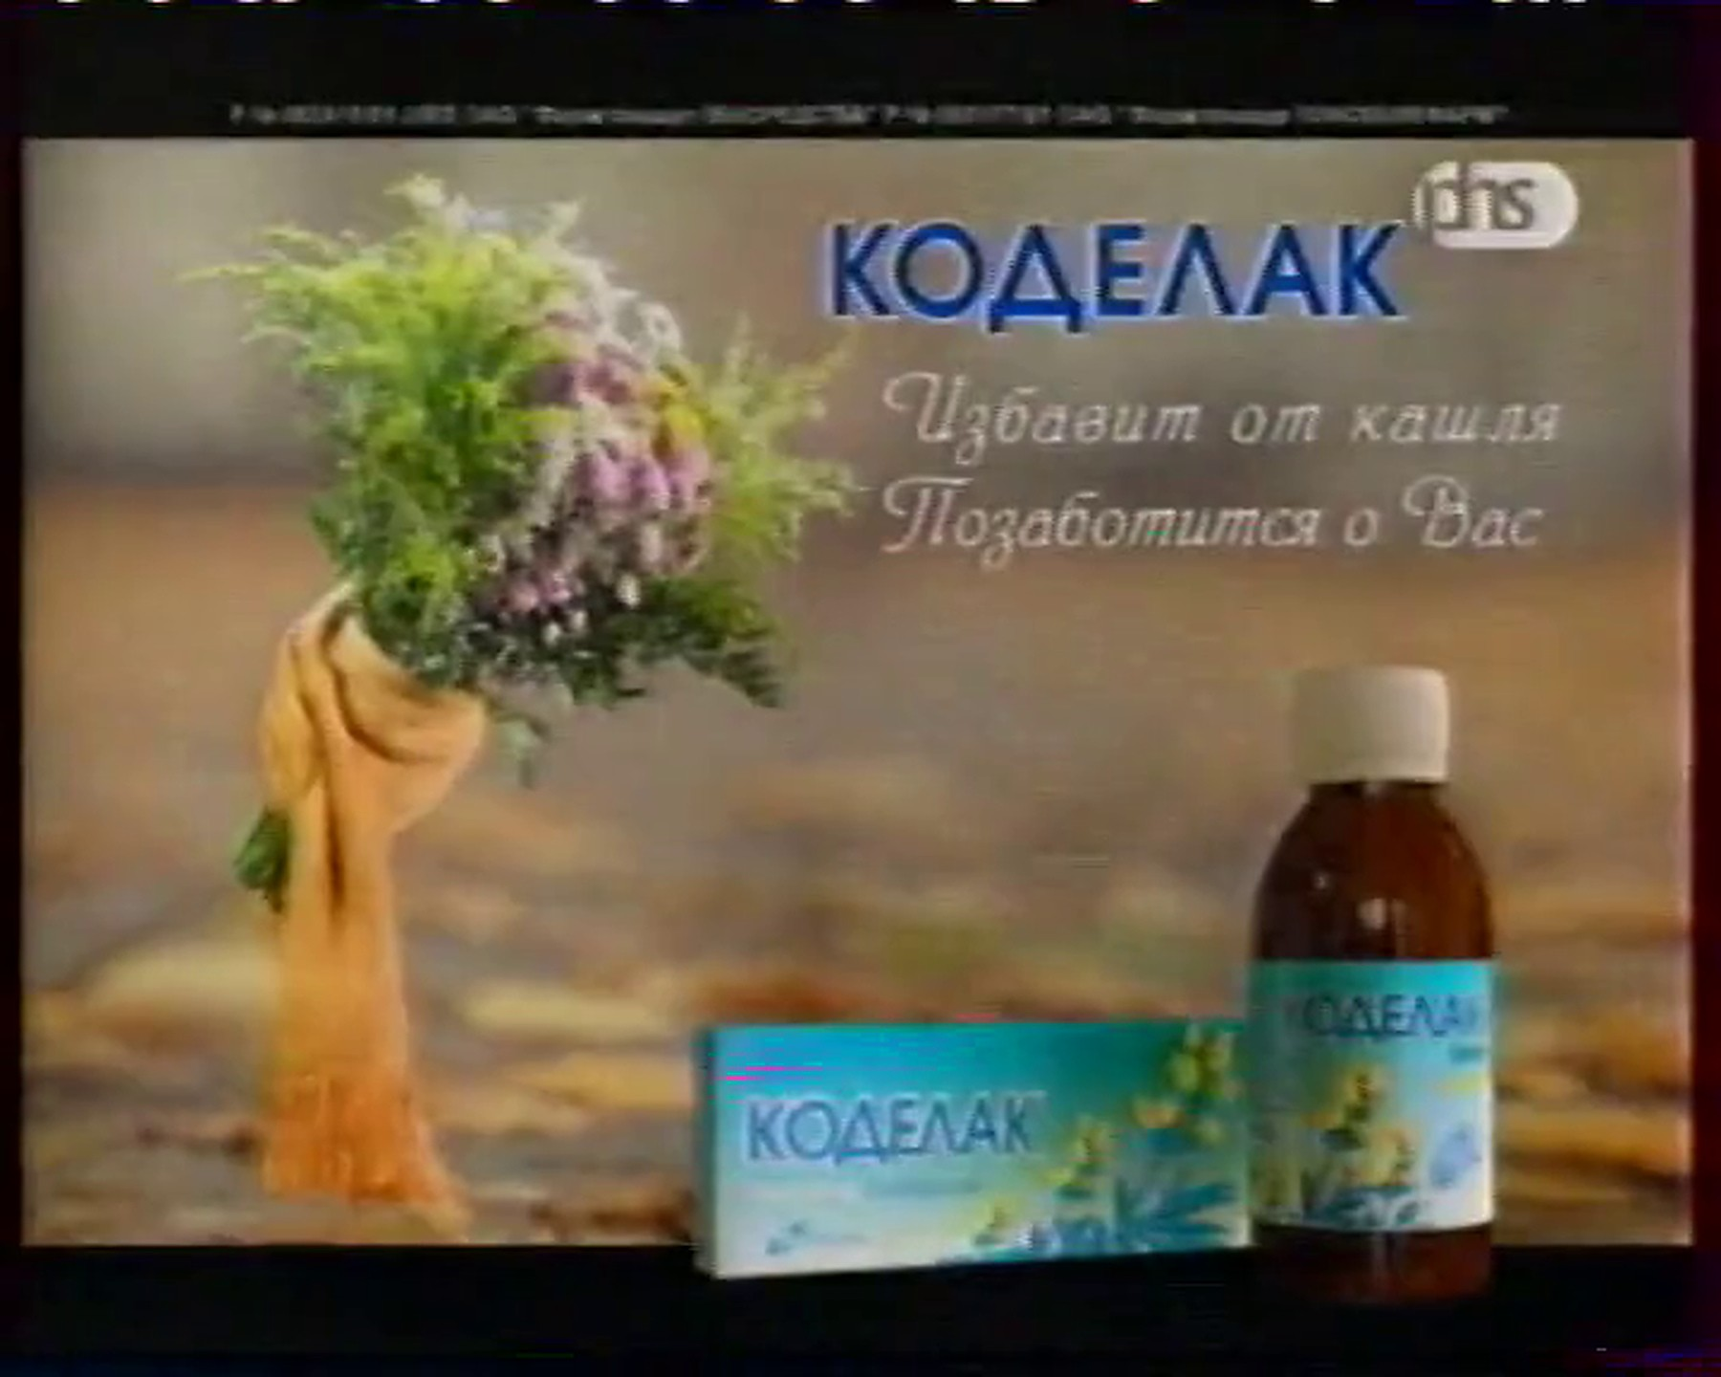
Рис. 5. Архивный финальный кадр 2005 года. В звуковой дорожке двух копий: «сироп для детей от двух лет».
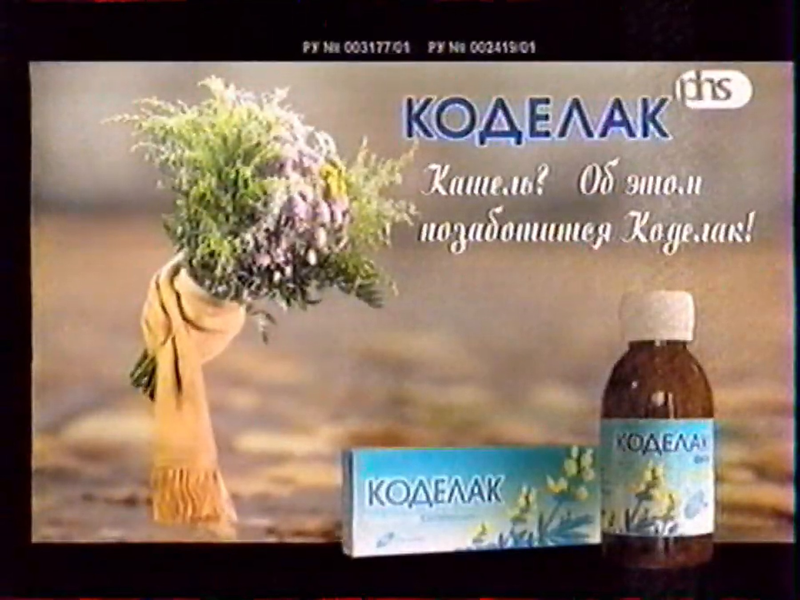
Рис. 6. Архивный packshot ТНТ 13.11.2006; над флаконом читается Р/У N 002419/01, связанное ГРЛС с «Коделак Фито».
С 1 июля 2006 года часть 9 статьи 24 Закона о рекламе запрещала массовую рекламу лекарств, содержащих разрешённые к медицинскому применению наркотические средства Списков II и III, кроме профессиональных мероприятий и специализированных изданий. Кодеин и кодеина фосфат находились в Списке II. Поэтому публичное продвижение соответствующей жидкой формы после этой даты имело прямые признаки несоответствия специальному рекламному ограничению. Открытого решения ФАС или суда именно по этим эфирным роликам не найдено. [S06, S11]

9. Экономика бренда и материальность кодеинового портфеля
Продажи бренда Codelac выросли с 221,9 млн рублей и 5,4 млн упаковок в 2005 году до 375,3 млн рублей и 8,7 млн упаковок в 2006 году - рост выручки на 69%. Эти данные относятся ко всему бренду, не только к Phyto. В 2006 году Codelac, Terpincod, Pentalgin-N и Pentalgin-ICN вместе дали 2,7438 млрд рублей, 32,2% всей выручки группы и 45,5% OTC-выручки. [S03]
В 2011 году кодеиновые формы составляли 750,3 млн из 872,3 млн рублей выручки Codelac и 8,1 млн из 9,9 млн упаковок. После перехода на рецепт кодеиновая часть в 2012 году упала до 238,2 млн рублей, то есть на 68%, а бескодеиновые формы росли. Это естественный корпоративный эксперимент: свободный доступ был экономически существенным для бренда. Он не раскрывает отдельную прибыль Codelac Phyto, но показывает масштаб зависимости продаж от режима отпуска. [S05]
ОЦЕНКА БИЗНЕС-МОДЕЛИ
Рост продаж не является доказательством клинической ценности. В данном случае коммерческий успех был достигнут в модели, где опиоидная жидкость для детей от двух лет продавалась без обязательного врача и рекламировалась массовой аудитории. При слабой доказательной базе пользы для детского кашля такая модель была этически неприемлемой формой переноса риска с компании и регулятора на семью.

10. Персональная профессиональная ответственность в «Фармстандарте»
Оценки ниже привязаны к документированной должности, периоду, образованию и корпоративной функции. Мотивы не приписываются; персональное согласование конкретного ролика или регистрационного документа не предполагается без соответствующего первичного материала.
Лицо / функция | Документированный статус | Профессиональная оценка
Виктор Харитонин | 49% раскрытого бенефициарного интереса до IPO; председатель совета с мая 2006 года; executive director. Окончил НГУ; медицинского образования не установлено. | Как контролирующий бенефициар и председатель обязан был потребовать независимый педиатрический benefit-risk review, контроль рекламы и защитные ограничения. Экономическая дистанция не освобождает совет от ответственности за модель риска.
Роман Абрамович | 17% косвенного бенефициарного интереса до IPO через Augment; юридическое образование, медицинского нет. Операционная продуктовая роль не установлена. | Значительный бенефициар портфеля, где кодеиновые бренды давали 32,2% выручки группы, должен был требовать уровня governance, исключающего массовую OTC-модель детского опиоида без независимой медицинской проверки.
Евгений Швидлер | 6% косвенного бенефициарного интереса до IPO; образование в нефти и газе, MBA; операционная продуктовая роль не установлена. | Ответственность относится к стандарту надзора значительного бенефициара: проверке рисков, независимости медицинской функции и допустимости коммерческого роста на кодеиновом портфеле.
Игорь Крылов | Генеральный директор с 2003 года, член совета с 2006 года; окончил Военно-медицинскую академию, врачебное образование. | Совмещение врачебной подготовки и высшей исполнительной власти создавало максимальную обязанность ставить доказанность и безопасность детей выше продаж. Сохранение массовой OTC-модели опиоидного препарата для детей от двух лет - тяжёлый провал медицинско-корпоративного руководства.
Ольга Медникова | Chief Sales & Marketing Officer с 2004 года; Самарский медицинский институт/университет; врач, кандидат медицинских наук. | Это самая прямая подтверждённая связь с продажами и продвижением. Рекламировать детский возраст без равно заметного раскрытия опиоидной природы, зависимости и дыхательного риска для врача и кандидата медицинских наук профессионально незащитимо.
Ольга Лещанская | PR/корпоративные коммуникации с сентября 2006 года; окончила Российский государственный медицинский университет, специальность в открытом документе не уточнена. | Медицинская подготовка усиливала обязанность коммуникационной функции обеспечить пропорциональное раскрытие риска. Продолжение публичного продвижения после вступления рекламного ограничения заслуживает строгой отрицательной оценки.
Александр Обухов | Medical Director документирован с сентября 2011 года; образование в открытых корпоративных материалах не установлено. | Его подтверждённый период относится к финалу OTC-модели и переходу на рецепт, а не к запуску 2004-2007 годов. Медицинская функция должна была обеспечить своевременную переоценку и ясную коммуникацию риска.
Руководство ОАО «Фармстандарт-Лексредства» | Производственная площадка, названная изготовителем в инструкции; генеральным директором был Сергей Прохода, химико-технологическое образование. | Производственная и регистрационная функции отвечали за точность инструкции, соответствие досье и качество фармаконадзора. Выпуск опиоидной жидкости в свободный детский канал требовал максимальной, а не минимальной культуры безопасности.

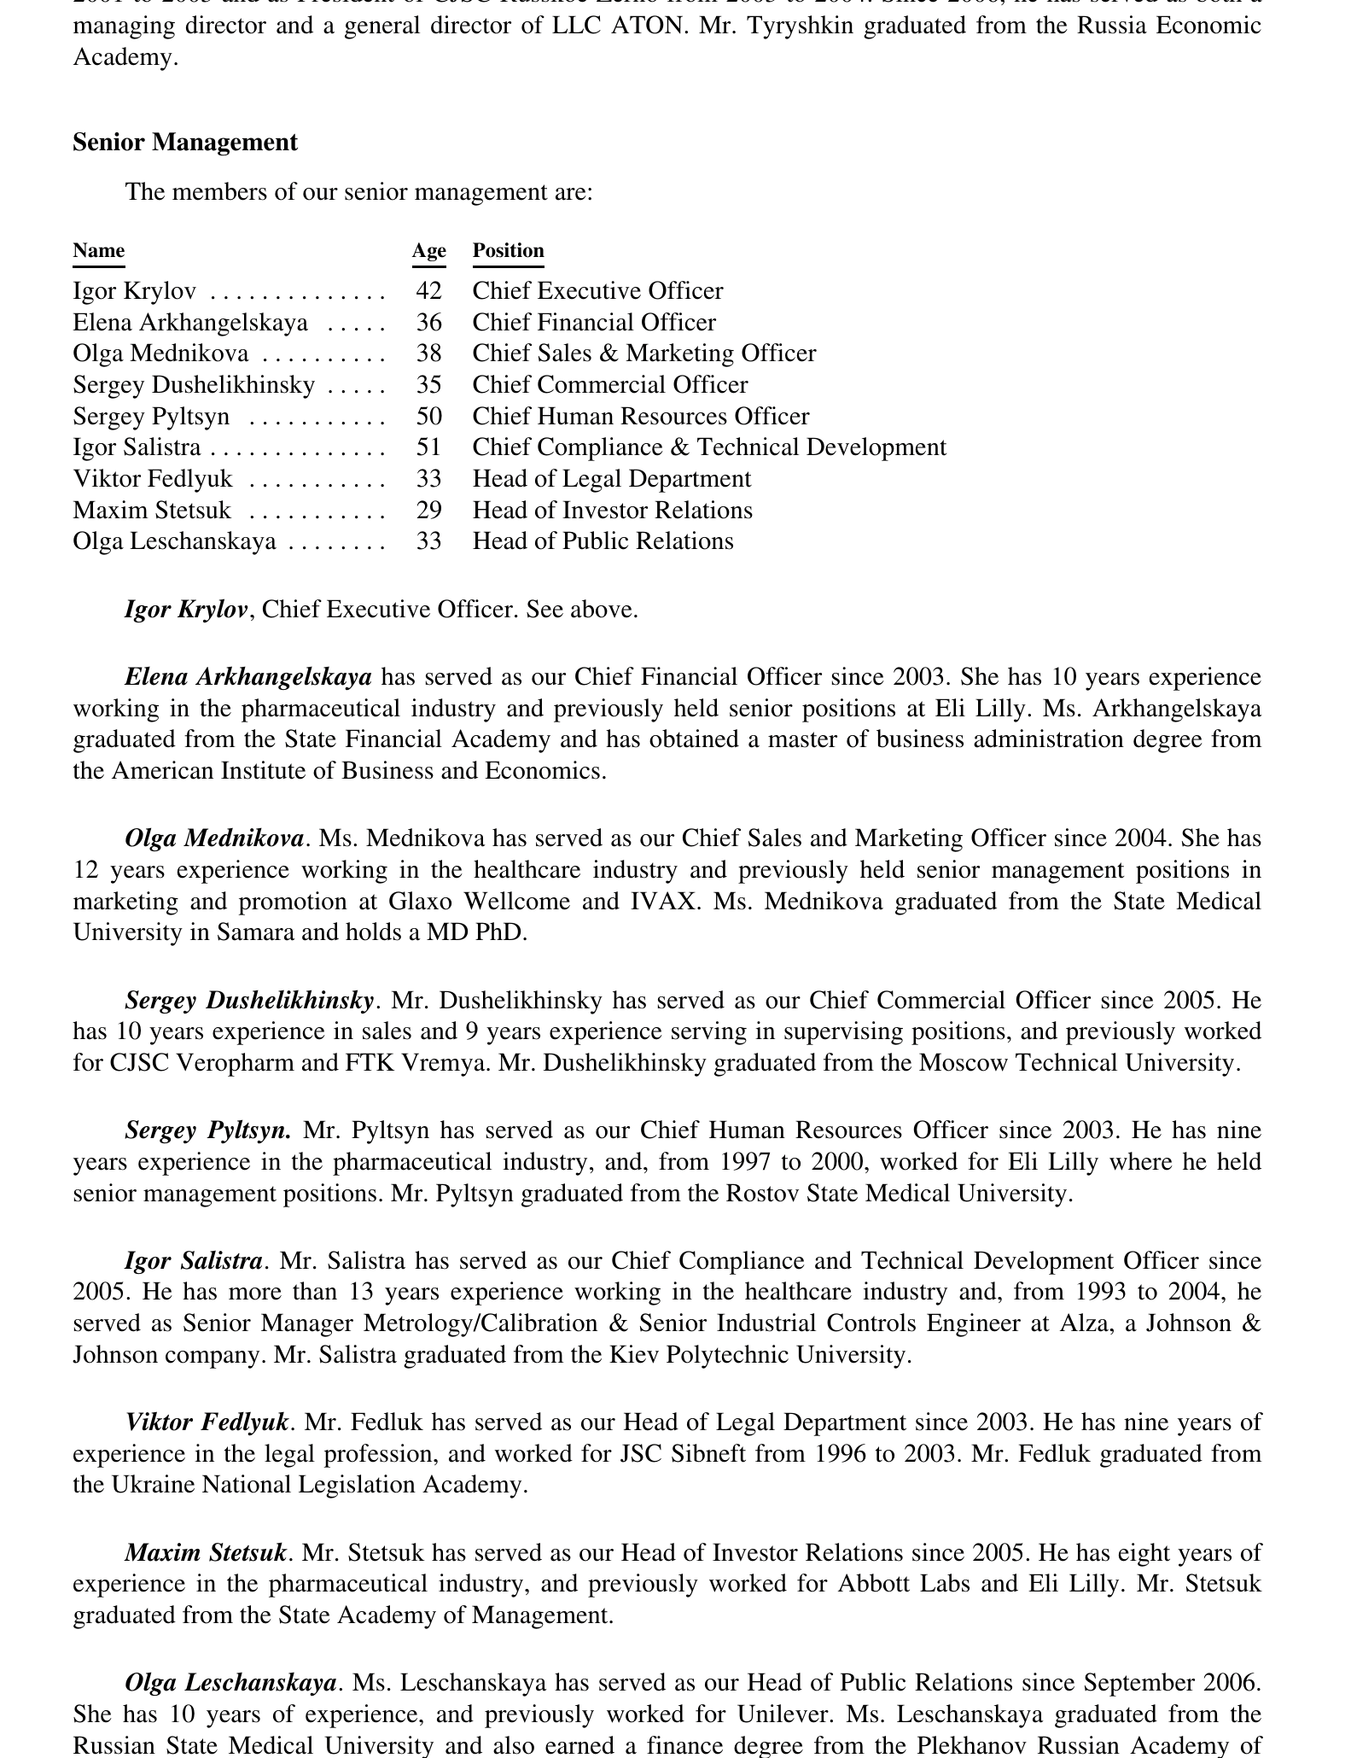
Рис. 7. Проспект IPO: руководители, функции и образование Игоря Крылова и Ольги Медниковой.
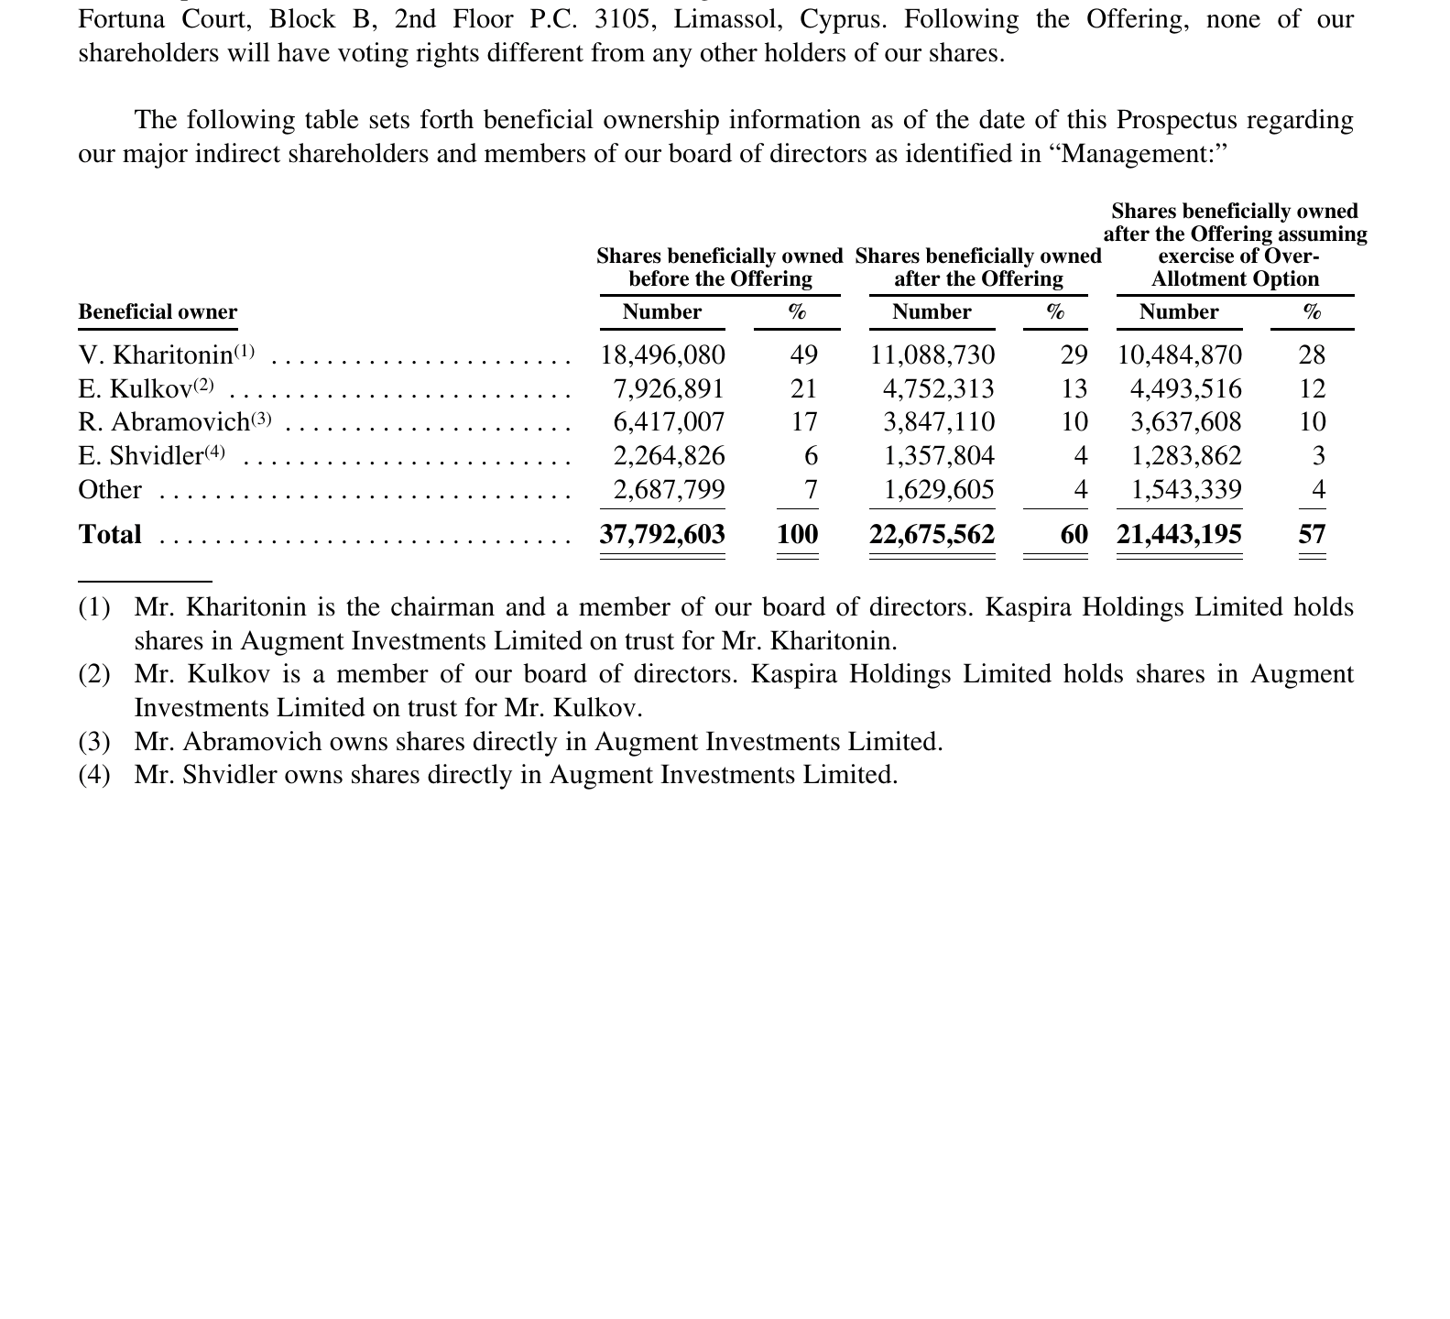
Рис. 8. Проспект IPO: раскрытые косвенные бенефициарные интересы до размещения.
Наиболее строгая оценка относится к врачам-управленцам. Врачебное образование не является декоративной биографической деталью: оно означает понимание защитной роли кашля, опиоидной фармакологии, дыхательной недостаточности и обязанности не выдавать симптоматическое подавление за лечение болезни. Именно поэтому действия функций, которыми руководили Игорь Крылов и Ольга Медникова, требуют особенно жёсткой профессионально-этической оценки.

11. Государственные решения и бездействие
Лицо / орган | Документированный факт | Оценка
Михаил Зурабов | Министр 2004-2007; медицинского образования нет. Подписал N 578 и N 823; последний включил точную жидкую композицию 4,5 мг/5 мл в OTC-перечень. | Персонализированное нормативное решение. После уже возникших публичных сигналов злоупотребления расширение/поддержание свободного режима для жидкой кодеиновой формы было отказом от принципа предосторожности.
Владимир Стародубов | Замминистра; врач, хирург, доктор медицинских наук. Как врио министра подписал N 109: не более двух упаковок, но без рецепта. | Для врача и специалиста по организации здравоохранения двухупаковочный лимит вместо обязательного клинического шлюза был профессионально недостаточной мерой. Два флакона могли содержать 20-50 суточных детских доз.
Рамил Хабриев | Глава Росздравнадзора 2004-2007; врач, доктор медицинских и фармацевтических наук. Его период охватил запуск и раннюю рекламу. | Отсутствие в открытом массиве продукта-специфического опубликованного benefit-risk обоснования является тяжёлым дефектом прозрачности лекарственного надзора. Индивидуальная подпись под РУ не установлена.
Николай Юргель | Глава Росздравнадзора 2007-2010; врач-терапевт, доктор медицинских наук. В его период зарегистрирована инструкция 13.08.2008 с 2+, OTC и кодеином. | Для врача во главе регулятора отсутствие публичного научного обоснования сочетания возраста, опиоида и свободного отпуска - серьёзный провал регуляторного управления. Индивидуальная подпись под решением не найдена.
Татьяна Голикова | Министр 2007-2012; экономическое образование. При ней режим сохранялся, затем был отменён; переход после N 599 отложен до 01.06.2012. | Более чем десятимесячная отсрочка сохранила свободный доступ после официального признания необходимости рецепта. Без опубликованных компенсирующих мер это означало приоритет административного перехода над немедленным снижением риска.
Вероника Скворцова | Врач-невролог, доктор медицинских наук; замминистра с июля 2008 года. Подписала письмо о рецептурном переходе в апреле 2012 года. | Корректирующее действие документировано. Но присутствие врача-замминистра в период сохранения OTC усиливало профессиональную обязанность добиваться ранней детской переоценки; распределение полномочий по досье не опубликовано.
Правительство РФ / Владимир Путин | Постановление N 599 подписано 20.07.2011; специальная норма для кодеина начала действовать 01.06.2012. | Акт исправил режим, но одновременно закрепил отсрочку. После публичного признания риска сохранение OTC ещё более чем на десять месяцев без раскрытой системы защиты было морально и управленчески уязвимым решением.
ФАС / рекламный надзор | Закон относил контроль рекламы к антимонопольному органу. Проверенные публичные ролики жидкой формы продолжались после 01.07.2006. | Открытый массив не показывает эффективного применения специального запрета к этим роликам. Это дефект институционального надзора и прозрачности правоприменения.

Региональный уровень: Свердловская область
Приказ Минздрава Свердловской области N 801-п от 10 октября 2006 года, мотивированный участившимися случаями злоупотребления, прямо называл Codelac Phyto среди безрецептурных кодеинсодержащих препаратов, ограничивал отпуск одной упаковкой и рекомендовал продажу лицам старше 18 лет. Региональная мера не была полноценным рецептурным фильтром, но была строже последующего федерального лимита в две упаковки. [S12, S13]
ЧТО ДОКАЗЫВАЕТ РЕГИОНАЛЬНЫЙ ПРИМЕР
Более защитное решение было административно возможно и фактически применялось ещё в 2006 году. Федеральный центр выбрал более мягкую модель. Знание конкретными федеральными должностными лицами именно свердловского приказа открытыми документами не установлено; наличие самой альтернативы установлено.

ФСКН как контраст
22 апреля 2010 года директор ФСКН Виктор Иванов публично описал распространение дезоморфина из аптечных препаратов и предложил ограничить рекламу кодеинсодержащих лекарств и перевести их на рецепт. С этой даты ссылка системы на отсутствие чёткого межведомственного сигнала становится особенно слабой. ФСКН не регистрировала лекарства, но документированно требовала ужесточения. [S44]

12. Российское право и международные обязательства
Внутренняя нормативная допустимость OTC до 1 июня 2012 года не отвечает на вопрос о качестве регуляторного решения. Для оценки используются три разных уровня: обязательное российское право; обязательные для государства международные договоры; профессиональные стандарты и soft law, которые не создают сами по себе индивидуальную ответственность, но задают критерий добросовестного поведения.
Уровень | Норма | Применение к рассматриваемой модели
Российское право | Постановление N 681; приказы N 823 и N 109; Закон о рекламе; постановление N 599 | Государство одновременно контролировало кодеин как вещество Списка II, допустило малодозовую жидкую композицию в OTC и позднее перевело её на рецепт. Публичная реклама после 01.07.2006 имела признаки несоответствия ч. 9 ст. 24.
Конвенция о правах ребёнка | Ст. 3: наилучшие интересы ребёнка - первоочередное соображение; ст. 24: право на наивысший достижимый уровень здоровья | Для административных органов стандарт требовал ставить безопасность ребёнка выше экономического удобства, обеспечивать эффективный надзор и давать родителям достаточную информацию.
МПЭСКП | Ст. 12: право на наивысший достижимый уровень физического и психического здоровья | Обязанность государства регулировать лекарственный рынок и предотвращать предсказуемый вред; Россия/СССР являлась участником в рассматриваемый период.
WHO Ethical Criteria | Продвижение должно быть точным, доказательным и не умалчивать сведения, ведущие к неоправданному риску; публичная реклама наркотических/психотропных средств не должна поощряться | Профессиональный ориентир, а не договор. Возрастной рекламный акцент без равно заметной опиоидной информации ему не соответствовал.

Российская Федерация подписала Конвенцию о правах ребёнка 26 января 1990 года и ратифицировала 16 августа 1990 года. СССР подписал МПЭСКП 18 марта 1968 года и ратифицировал 16 октября 1973 года; Российская Федерация продолжила участие. Поэтому статьи 3 и 24 Конвенции и статья 12 Пакта являются обязательствами государства, а не добровольными корпоративными рекомендациями. [S39-S42]
Применительно к компании прямое договорное обязательство несёт государство, однако государство обязано защищать ребёнка и от действий частных участников рынка. Для бизнеса юридически и этически значимы национальные требования, регистрационное досье, фармаконадзор, Закон о рекламе, корпоративная обязанность надзора и международно признанная due diligence. WHO criteria являются профессиональным мерилом качества продвижения, но не заменяют закон. [S39, S43]
ИТОГ ПРАВОЗАЩИТНОЙ ОЦЕНКИ
Система, в которой государственный регулятор допустил свободное домашнее введение опиоида двухлетнему ребёнку, а производитель массово подчёркивал детский возраст без сопоставимого раскрытия риска, не соответствовала приоритету наилучших интересов ребёнка и высокому стандарту охраны здоровья. Это вывод о качестве решений и институтов, основанный на документах и обязательных принципах.

13. Мировая практика 2000-2013
Сам возраст «от двух лет» не был абсолютно уникален: некоторые немецкие рецептурные codeine cough products сохраняли такой нижний возраст до 2013 года. Но российское сочетание «два года + без рецепта + федеральная массовая реклама + домашний флакон на 10-25 детских суточных доз» находилось на крайне либеральном краю мировой практики.
Юрисдикция / дата | Режим | Сравнение
WHO, 2001 | Не нашла оснований рекомендовать codeine от кашля маленьким детям; подчёркнула слабость пользы и риски. | Научный сигнал существовал до рекламной кампании и IPO.
США, 2000-е | Сопоставимые codeine products были рецептурными или отпускались фармацевтом в контролируемом Schedule V режиме; педиатрические ограничения были строже. | Не свободный массовый товар без профессионального шлюза.
Великобритания, 2010/2011 | Все жидкие OTC codeine cough products исключены для лиц младше 18 лет. | К этому моменту российская инструкция сохраняла детей от двух лет.
Австралия, 2012 | Не использовать cough/cold medicines детям младше 6 лет; 6-11 - по совету врача/фармацевта. | Возрастной и профессиональный фильтр.
Германия, до 2013 | Некоторые рецептурные сиропы были разрешены с двух лет; возраст поднят до 12 лет в 2013 году. | Контрпример абсолютной уникальности возраста, но не российского OTC+рекламного сочетания.
EMA, обзор начат 2014, итог 2015 | Codeine от кашля противопоказан детям младше 12 лет; жидкие формы - в детозащитной таре. | Позднейшее формальное закрепление механизма: вариабельное превращение в морфин и ограниченная польза.

14. Хронология ключевых решений
Дата | Событие
1978 | AAP описывает защитную функцию кашля и риск его подавления при избытке секрета.
1993 | Детское placebo-RCT не показывает преимущества codeine/guaifenesin перед плацебо.
1997 | AAP вновь указывает на отсутствие доказанной детской эффективности и риск токсичности.
2001 | WHO не рекомендует codeine cough preparations маленьким детям.
2003 | Когорта детей 0-4 лет показывает: половина кашляет до 10 дней, 10% - до 25 дней.
2004 | Проспект позднее датирует этим годом запуск Codelac Phyto для лечения симптомов кашля у детей.
2005 | Старт рекламной кампании Codelac; в эфире звучит «сироп для детей от двух лет».
01.07.2006 | Вступает в силу новый Закон о рекламе со специальным ограничением для лекарств, содержащих вещества Списков II/III.
10.10.2006 | Свердловская область фиксирует участившиеся злоупотребления, ограничивает Codelac Phyto одной упаковкой и рекомендует 18+.
11.01.2007 | Вступает в силу федеральное включение точной жидкой композиции 4,5 мг/5 мл в OTC-перечень.
12.02.2007 | Федеральный N 109 допускает не более двух упаковок, но не вводит рецепт.
13.08.2008 | ГРЛС фиксирует инструкцию Р N002419/01: опиоид, дети от двух лет, зависимость, дыхательные риски, «Без рецепта».
22.04.2010 | ФСКН публично требует ограничить рекламу кодеиновых препаратов и ввести рецепт.
20.07.2011 | Правительство принимает N 599, но рецептурная норма для кодеина отложена до 01.06.2012.
01.06.2012 | Кодеиновые комбинации переходят на обязательный рецепт.
2012 | Корпоративный отчёт фиксирует падение продаж кодеинового Codelac на 68%.
2013 | Европейские регуляторы ужесточают детское применение codeine; Германия поднимает возраст cough products до 12 лет.

15. Итоговая оценка
- «Коделак Фито» был не просто растительным сиропом, а опиоидным эликсиром; это следует из собственной официальной инструкции.
- Детская польза codeine при остром кашле не была убедительно доказана уже до запуска, тогда как защитная роль кашля и риск токсичности были известны.
- Безрецептурный режим передал родителям клиническое решение, которое требовало оценки причины кашля, дыхательного резерва, лекарственных взаимодействий и индивидуального метаболизма.
- При пневмонии и продуктивном кашле кодеин создавал двойной риск: хуже очищение секрета и ниже дыхательный драйв.
- Жидкая форма усиливала предсказуемые риски ошибки измерения, продления курса и случайного доступа к многократному запасу.
- Реклама превращала возраст «от двух лет» в коммерческий аргумент и не сообщала с сопоставимой заметностью об опиоидной природе, морфине, зависимости и угнетении дыхания.
- Для врачей-управленцев «Фармстандарта» такая коммуникация и сохранение OTC-модели являются тяжёлым профессионально-этическим провалом.
- Для собственников и совета директоров это провал корпоративного надзора: крупный экономический интерес требовал независимой медицинской проверки и контроля риска.
- Для федеральных органов это провал принципа предосторожности и прозрачности: более защитные варианты были известны и частично применялись регионами задолго до рецепта 2012 года.
- Поздний переход на рецепт подтвердил управляемость риска, но оставил вопрос, почему обязательный клинический фильтр не был введён раньше.
ФИНАЛЬНАЯ ФОРМУЛА
Компания создала и масштабировала продуктовую модель «опиоид + дети от двух лет + без рецепта + массовая реклама». Государственные органы эту модель нормативно допустили, контролировали недостаточно и прекратили только в 2012 году. С позиции доказательной педиатрии, лекарственной безопасности, корпоративной этики и приоритета интересов ребёнка эта модель была неприемлемой.

Источники
Ссылки проверены по состоянию на 5 августа 2026 года. Первичные государственные и корпоративные документы имеют приоритет; научные и международные источники используются для клинико-фармакологической оценки.
[S01] ГРЛС Минздрава России: официальный скан инструкции Р N002419/01-130808
[S02] ГРЛС: историческая карточка «Коделак Фито» Р N002419/01
[S03] OJSC Pharmstandard, Offering Memorandum / Prospectus, 4 May 2007
[S04] ОАО «Фармстандарт»: Annual Report 2007
[S05] ОАО «Фармстандарт»: Annual Report 2012
[S06] Постановление Правительства РФ N 681: кодеин и кодеина фосфат в Списке II
[S07] Приказ Минздравсоцразвития России N 823 от 04.12.2006
[S08] Консолидированный перечень N 578 с композицией 4,5 мг/5 мл
[S09] Постановление Правительства РФ N 599 от 20.07.2011
[S10] Минздравсоцразвития: переход кодеиновых комбинаций на рецепт с 01.06.2012
[S11] Федеральный закон N 38-ФЗ «О рекламе», первоначальная редакция
[S12] Приказ Минздрава Свердловской области N 801-п от 10.10.2006
[S13] Приказ Минздравсоцразвития России N 109 от 12.02.2007
[S14] WHO, Cough and cold remedies for acute respiratory infections in young children, 2001
[S15] AAP Committee on Drugs: защитная роль кашля и риск подавления при секрете, 1978
[S16] AAP: codeine- and dextromethorphan-containing cough remedies in children, 1997
[S17] Taylor et al.: placebo-controlled trial of cough suppressants in children, 1993
[S18] ACCP/CHEST: Diagnosis and management of cough, pediatric recommendation, 2006
[S19] Hay et al.: duration of acute cough in preschool children, 2003
[S20] BMJ systematic review: duration of symptoms of respiratory infections in children, 2013
[S21] CDC: clinical signs and symptoms of influenza
[S22] CDC: acute bronchitis
[S23] NICE: acute cough and bronchitis - terms and expected duration
[S24] NICE: evidence summary for acute cough; codeine and pediatric restrictions
[S25] AAP/HealthyChildren: pneumonia in children and cough suppressants
[S26] CDC: clinical features of Mycoplasma pneumoniae infection
[S27] EMA: codeine for cough/cold in paediatric patients
[S28] EMA PRAC: restrictions and child-resistant containers for liquid codeine medicines
[S29] Health Canada: pediatric respiratory events with codeine for cough
[S30] DailyMed: opioid antitussive warnings, productive cough and respiratory depression
[S31] CPIC guideline for CYP2D6 genotype and codeine therapy
[S32] AAP: iatrogenic opioid dependence and withdrawal in children, 2014
[S33] Yin et al.: liquid medication dosing errors by caregivers
[S34] CDC: emergency visits from cough/cold medicines and unsupervised ingestion
[S35] Voronov et al.: apnoea and brain injury in a 29-month-old CYP2D6 ultrarapid metabolizer
[S36] UK MHRA: codeine-containing liquid OTC medicines, 2010/2011
[S37] Australia: medicines safety update on cough/cold medicines in children, 2012
[S38] BfArM: historic German pediatric codeine products and age changes
[S39] UNICEF: full text of the Convention on the Rights of the Child
[S40] UN Treaty Collection: Russian Federation ratification of the CRC
[S41] OHCHR: International Covenant on Economic, Social and Cultural Rights
[S42] UN Treaty Collection: ICESCR status for the Russian Federation
[S43] WHO/WHA41.17: Ethical Criteria for Medicinal Drug Promotion, 1988
[S44] «Российская газета»: позиция ФСКН о кодеине и дезоморфине, 22.04.2010
[S45] ТАСС: образование Романа Абрамовича
[S46] Forbes: образование и деловой опыт Евгения Швидлера
[S47] Летопись МГУ: Виктор Харитонин, НГУ и «Фармстандарт»

Приложение: документальные изображения
Изображения ниже являются копиями официальной инструкции, корпоративного проспекта и архивных рекламных кадров. Для проверки полного контекста используются ссылки в списке источников.
Приложение 1. Состав и опиоидная фармакотерапевтическая группа.
Приложение 2. Детские возрастные дозы и предупреждение о зависимости.
Приложение 3. Изготовитель и условие отпуска «Без рецепта».
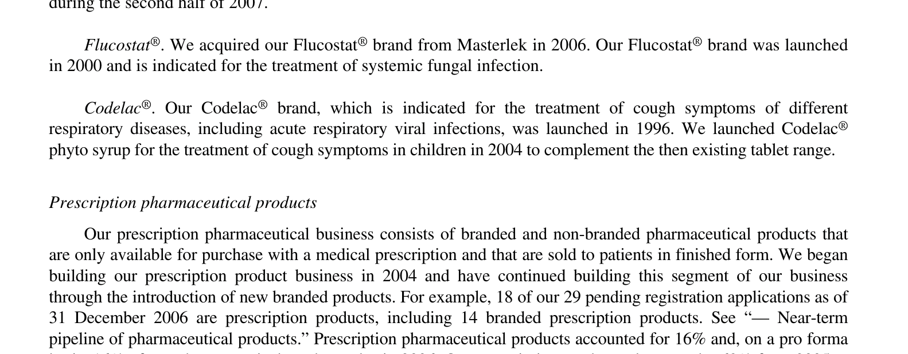
Приложение 4. Проспект: запуск Codelac Phyto для лечения симптомов кашля у детей.
Приложение 5. Архивный кадр рекламных тезисов 2005 года.
Приложение 6. Архивный финальный кадр жидкой формы 2005 года.
Приложение 7. Архивный packshot 2006 года с Р/У N 002419/01.

